PYHÄNTÄ
LAAJA
HYVINVOINTIKERTOMUS
2021–2025
JOHDANTO 1
Hyvinvoinnin, terveyden ja turvallisuuden edistäminen 2030 – valtioneuvoston periaatepäätös 2
Hyvinvointikertomuksen aikataulu ja prosessin eteneminen 3
Hyvinvointikertomuksen vastuutaho ja laatijat 3
Yhteys muihin suunnitelmiin 3
OSA 1 VÄESTÖN HYVINVOINNIN KEHITYS VALTUUSTOKAUDELLA 2017-2021 5
Hyvinvoinnin ja terveyden edistämisen rakenteet Pyhännällä 5
Arvio tehdyistä hyvinvointia ja terveyttä edistävistä toimista 5
Elinvoima ja talous 6
Lapset, varhaisnuoret ja lapsiperheet 8
Nuoret ja nuoret aikuiset 11
Lastensuojelun tarve Pyhännällä 13
Perheiden ja lastensuojelun palvelut Pyhännällä (perhetyöntekijä) 13
Työikäiset 14
Ikäihmiset 16
Kaikki ikäryhmät 18
Kuntalaisten arvio kunnallisten palveluiden hoidosta ja saatavuudesta 21
TEAviisari 22
OSA 2 HYVINVOINTISUUNNITELMA VALTUUSTOKAUDELLE 2021-2025 24
Hyvinvoinnin edistäminen Pyhännän kuntastrategiassa 2021–2025 24
Hyvinvointisuunnitelma 25
OSA 3 VALTUUSTOKÄSITTELY 33
LÄHTEET 34

JOHDANTO

Kuntalain (410/2015) mukaan kuntalaisten hyvinvoinnista ja terveydestä huolehtiminen on kunnan perustehtävä. Terveydenhuoltolaki (1326/2010) ja vuoden 2023 alusta alkaen. Laki sosiaali- ja terveydenhuollon järjestämisestä (612/2021) velvoittaa kuntaa huolehtimaan terveyden ja hyvinvoinnin edellytysten huomioimisesta kaikkien hallinnonalojen toiminnassa sekä seuraamaan väestön terveyttä, hyvinvointia ja niihin vaikuttavia tekijöitä sekä niiden edistämiseksi toteutettuja toimenpiteitä. Niistä tulee raportoida valtuustolle vuosittain, minkä lisäksi valtuustolle on kerran valtuustokaudessa valmisteltava laajempi hyvinvointikertomus.
Laaja hyvinvointikertomus on kerran valtuustokaudessa valtuustolle laadittava asiakirja, joka toimii kunnan hyvinvointijohtamisen, strategiatyön, talouden ja toiminnan suunnittelun, arvioinnin sekä raportoinnin työvälineenä. Hyvinvointikertomus sisältää katsauksen kuntalaisten hyvinvointiin ja siihen vaikuttaviin tekijöihin väestöryhmittäin, arvion toteutuneesta hyvinvoinnin edistämistoiminnasta ja hyvinvointipolitiikasta kunnassa sekä suunnitelman kuntalaisten hyvinvoinnin edistämiseksi. Hyvinvointikertomuksessa määritetään kunnan hyvinvoinnin ja terveyden edistämisen painopistealueet, kehittämiskohteet, tavoitteet, toimenpiteet, resurssit ja arviointimittarit.
Laajan hyvinvointikertomuksen valmistelu käynnistyi vuoden 2020 syksyllä hyvinvointikoordinaattorin koordinoimana. Valmistelussa osallistettiin laajasti kunnan eri toimijoita, luottamushenkilöitä, kumppaneita ja asukkaita. Asiakirja koostuu kolmesta osasta. Ensimmäinen osa kuvaa väestön hyvinvointiin vaikuttavia rakenteellisia tekijöitä Pyhännällä, kuntalaisten hyvinvoinnin lähtökohtia ja nykytilaa sekä kunnan toimintaa sen edistämiseksi päättyvällä valtuustokaudella 2017–2021. Toinen osa sisältää suunnitelman kuntalaisten hyvinvoinnin ja terveyden edistämiseksi valtuustokaudella 2021–2025. Sen lähtökohtina ovat kuntastrategia, väestön hyvinvoinnin tilaa kuvaava tilastotieto sekä kuntalaisten ja toimijoiden näkemykset. Kolmas osa on hyvinvointikertomuksen valtuustokäsittely.
Laajan hyvinvointikertomuksen lisäksi laaditaan vuosittain hyvinvointiraportti, jonka avulla voidaan määrittää tarkemmin toimenpiteitä laajassa hyvinvointikertomuksessa hyväksyttyjen painopistealueiden ja tavoitteiden toteutumiseksi, arvioidaan tavoitteiden onnistumista ja tarvittaessa tarkennetaan painopistealueita. Hyvinvointikertomus toimii hyödyllisenä työkaluna hyvinvointijohtamisen sekä kuntastrategian, toiminnan ja talouden suunnittelussa. Ottamalla mukaan oman toiminnan suunnitteluun hyvinvointikertomuksen antama tieto, esiin nousseet hyvinvointivajeet ja -vahvuudet sekä hyvinvointisuunnitelma, voivat kunnan eri toimialat, yhteistyötahot sekä kolmannen sektorin toimijat toteuttaa paremmin terveyden edistämisen toimia.

Hyvinvoinnin, terveyden ja turvallisuuden edistäminen 2030 – valtioneuvoston periaatepäätös

Valtioneuvoston kesäkuussa 2020 hyväksymä hyvinvoinnin, terveyden ja turvallisuuden edistämisen periaatepäätös linjaa pitkän aikavälin toimia, joilla suomalaisten hyvinvoinnin, terveyden ja turvallisuuden eriarvoisuus vähenee vuoteen 2030 mennessä. Tavoitteena on turvata ihmisille kestävä hyvinvointi kaikissa elämänvaiheissa.
Periaatepäätöksessä on neljä painopistettä:
- Kaikille mahdollisuus osallisuuteen
- Hyvät arkiympäristöt
- Hyvinvointia ja terveyttä edistävä toiminta ja palvelut
- Päätöksenteolla vaikuttavuutta
Ihmisten työ- ja toimintakyvyn edistäminen ymmärretään tässä linjauksessa laaja-alaisena toimintana jonka seurauksena ihmiset voivat hyvin ja kokevat osallisuutta. Siinä onnistumiseksi tarvitaan toimia kaikilla hallinnonaloilla sekä esimerkiksi kansalaisyhteiskunnan ja yritysten tekemistä. (STM 2020.)

Hyvinvointikertomuksen aikataulu ja prosessin eteneminen

- Laajan hyvinvointikertomuksen laadinta aloitettiin HYTE-työryhmässä loppusyksystä 2020
- Keväällä 2021 on kokoontunut HYTE-työryhmä kerran täydentämään laajaa hyvinvointikertomusta
- Keväällä 2021 on kunnan johtoryhmä yhdessä hyvinvointikoordinaattorin kanssa käynyt läpi indikaattoreita, jotka ovat pohjana laajalle hyvinvointikertomukselle
- Kunnanjohtaja ja hyvinvointikoordinaattori laativat rungon laajalle hyvinvointikertomukselle 6/2021
- Hyvinvointikertomus on lähetetty 1/2022 kommenteille HYTE-työryhmälle
- Hyvinvointikertomus käytiin läpi HYTE-työryhmässä 21.02.2022, jossa siihen tehtiin tarkennukset

Hyvinvointikertomuksen vastuutaho ja laatijat

- Laajan hyvinvointikertomuksen luonnoksen laadinnassa ovat olleet mukana HYTE-työryhmä, hyvinvointikoordinaattori, kunnanjohtaja, kunnan johtoryhmä.

Yhteys muihin suunnitelmiin

Pyhännän kunnalla on monia hyvinvoinnin edistämiseen liittyviä suunnitelmia
- Pyhännän kuntastrategia 2021–2025
- Pyhännän kunnan hyvinvointikortti 2020
- Pyhännän laaja valtuustokausittainen hyvinvointikertomus 2017–2021
- Laatusuositus hyvän ikääntymisen turvaamiseksi ja palvelujen parantamiseksi 2020–2023 (STM)
- Kansallinen mielenterveysstrategia ja itsemurhien ennaltaehkäisyn ohjelma 2020–2030
- Lasten ja nuorten hyvinvointistrategia (onko päivitettyä Helmessä?)
- Vanhuspalvelustrategia
- Kouluterveys 2021, Pyhännän kuntaraportti, THL
- Kouluterveys 2019, Pyhännän kuntaraportti, THL
- Kouluterveys 2017, Pyhännän kuntaraportti, THL
- Tilastot: KELA, SOTKAnet, tilastokeskus
- Pohjois-Pohjanmaan hyvinvoinnin teemaverkostojen tukipaketit
- Arkeni ja elämäni -maakunnallisen kyselyn kuntakohtaiset vastaukset
- Nuorisovaltuusto
- Henkilöstön hyvinvointikysely

OSA 1 VÄESTÖN HYVINVOINNIN KEHITYS VALTUUSTOKAUDELLA 2017-2021

Hyvinvoinnin ja terveyden edistämisen rakenteet Pyhännällä

- Hyvinvoinnin ja terveyden edistämisen työryhmä eli HYTE-työryhmä on toiminut jo vuodesta 2009 alkaen Pyhännällä
- HYTE-työryhmään kuuluu kunnan johtoryhmä, varhaiskasvatusjohtaja, vapaa-aikatoimen ohjaaja, hyvinvointikoordinaattori, Sosiaali- ja terveyspiiri Helmen perusturvajohtaja, Pyhännän kunnanvaltuuston ja hallituksen puheenjohtajat. Ryhmän kokoonpano on tarkistettava v. 2023 alkuun mennessä, jolloin hyvinvointialue aloittaa toimintansa.
- HYTE-työryhmä kokoontuu säännöllisesti kuukausittain
- Johtoryhmä

Arvio tehdyistä hyvinvointia ja terveyttä edistävistä toimista

- Kuntastrategiansa mukaisesti Pyhännän kunta on tehnyt hyvinvoinnin edistämistä tukevia toimia ja vahvistanut kunnan terveyden edistämisen rakenteita edellisellä valtuustokaudella 2017–2021.

Yleinen toiminnan ohjaus
- Kuntastrategia
- Talousarvio ja taloussuunnitelma
- Hallintosääntö
- Pelastussuunnitelma
- Henkilöstöstrategia
- Konserniohje
- Valmiussuunnitelma
- Johtokeskuksen työjärjestys
- Konsernin uhka-arvio
- Tiedotusohje

Kunnan eri vastuualueilla toimitaan aktiivisesti ja kehitetään toimintoja, jotka ovat vahvistaneet hyvinvoinnin edistämisen rakenteita
- Lukuvuodelle 2021–2022 yläkoululle oma osa-aikainen erityisopettaja
- Lukuvuodelle 2021–2022 koulupsyykkari yhdessä Kärsämäen, Pyhäjärven ja Siikalatvan kuntien kanssa
Vapaa-aikatoimen ohjattu toiminta
- Kehitetään liikuntamahdollisuuksia kaiken ikäisille
- Suomen mallin kerhot
- Alle kouluikäisten temppukerho ja nuoppari
- Mopokorjaus-/moottorikerho
- Eläkeläisten jumppa
- Muut tapahtumat eri verkostojen kanssa yhteistyössä

Elinvoima ja talous

Analyysia indikaattorien pohjalta:
- Lainakanta €/asukas on keskiarvoa pienempi verrattuna muihin kuntiin

Lainakanta, euroa / asukas
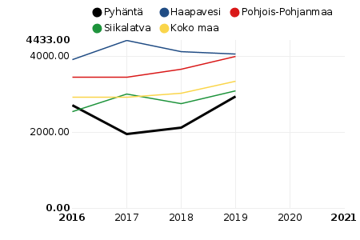

- Lainan määrä €/asukas on kasvanut viimeisten vuosien aikana investoinneista johtuen
- Valtion osuudet ovat tulleet alaspäin viimeisten vuosien aikana, vaikka ne ovat Pyhännällä maan keskiarvoa korkeammat nettokustannuksiin verrattuna
- Verotulot €/asukas vaihtelevat vuosittain ja ne ovat pienemmät verrattuna maan keskiarvoon sekä naapurikuntiin
- Kunnan nettokustannukset €/asukas ovat maan keskiarvoa korkeammat, mutta naapurikuntia pienemmät
- Yhden hengen asuntokuntia on Pyhännällä maan keskiarvoa ja naapurikuntia vähemmän
- Pyhännän väkiluku on pysynyt vuosia keskimäärin samalla tasolla
- Väestömuutto Pyhännältä muihin kuntiin on maan keskiarvoon ja varsinkin naapurikuntiin verrattuna huomattavasti alhaisempaa

Kuntien välinen nettomuutto / 1 000 asukasta
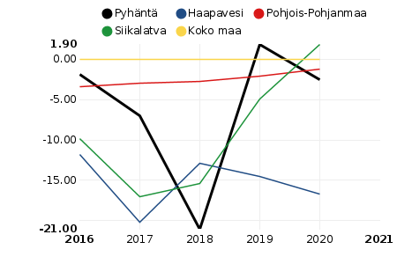 | Siikalatva: 1.9  Pohjois-Pohjanmaa: -1.2  Pyhäntä: -2.5  Haapavesi: -16.7
- Syntyvyyden määrä on kunnassa suurempi kuin kuolleiden ja on suhteessa parempi maan keskiarvoon verrattuna

- Pyhännän työllisistä suurin osa on teollisuudessa ja sen osuus on merkittävästi suurempi maan keskiarvoon sekä naapurikuntiin verrattuna
- Työllisten osuus % väestöstä on maan keskiarvoa ja naapurikuntia alhaisempi
- Työttömien osuus % työvoimasta on maan keskiarvoa ja naapurikuntia alhaisempi
- Huoltosuhde on korkea

Huoltosuhde, demografinen
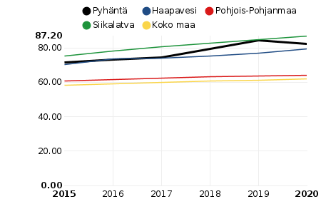 | Siikalatva: 87.2  Pyhäntä: 82.3  Haapavesi: 79.6  Pohjois-Pohjanmaa: 64.0  Koko maa: 61.9

Lapset, varhaisnuoret ja lapsiperheet

Analyysia indikaattorien pohjalta:
- Lastensuojeluilmoitusten määrä on kasvussa 0–17-vuotiaiden osalta, vaikka se on alhaisempi maan keskiarvoon verrattuna
- Ylipainoisten ja tupakoitsijoiden osuudet Pyhännän 8. ja 9. luokkalaisten keskuudessa ovat maan keskiarvoa sekä naapurikuntia suuremmat
- Terveydentilansa kokee keskinkertaiseksi tai huonoksi vähemmän 8. ja 9. luokkalaisista oppilaista maan keskiarvoon sekä naapurikuntiin verrattuna Pyhännällä
Kokee terveydentilansa keskinkertaiseksi tai huonoksi, % 8. ja 9. luokan oppilaista
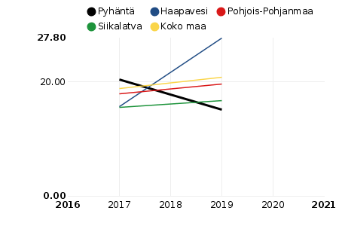 | Haapavesi: 27.8  Koko maa: 20.9  Pohjois-Pohjanmaa: 19.6  Siikalatva: 16.8  Pyhäntä: 15.2
- Pyhännällä on enemmän 8. ja 9. luokkalaisia maan keskiarvoon ja naapurikuntiin verrattuna, joilla ei ole läheistä ystävää

Ei yhtään läheistä ystävää, % 8. ja 9. luokan oppilaista

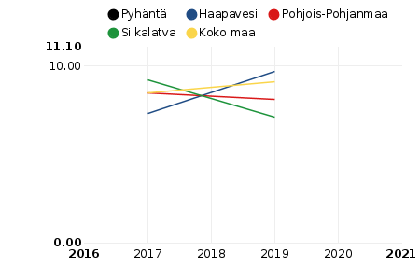
Pyhäntä: 11.1
Haapavesi: 9.7
Koko maa: 9.1
Pohjois-Pohjanmaa: 8.1
Siikalatva: 7.1

- Lasten pienituloisuusaste on pienempi verrattuna maan keskiarvoon ja naapurikuntiin

Lasten pienituloisuusaste
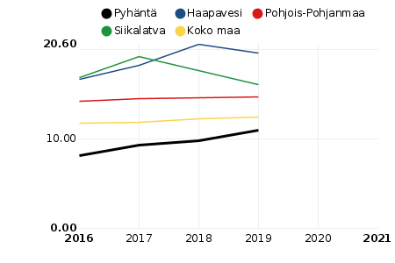 | Haapavesi: 19.6  Siikalatva: 16.0  Pohjois-Pohjanmaa: 14.7  Koko maa: 12.4  Pyhäntä: 10.9
- Erikoissairaanhoidon avohoitokäynnit ja lastenpsykiatriakäynnit 0–12-vuotiaiden osalta ovat Pyhännällä maan keskiarvoa ja naapurikuntia alhaisemmat

Erikoissairaanhoidon avohoitokäynnit, lastenpsykiatria / 1 000 0–12-vuotiasta

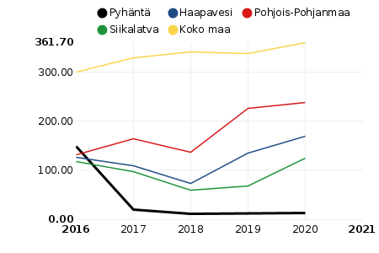
Koko maa: 361.7
Pohjois-Pohjanmaa: 238.0
Haapavesi: 169.2
Siikalatva: 124.8
Pyhäntä: 13.5

- Psykiatrian laitoshoidon hoitopäivät 0–16-vuotiaiden keskuudessa ovat lisääntyneet voimakkaasti, mutta niiden määrä on alhaisempi maan keskiarvoon ja naapurikuntiin verrattuna
- 0–6-vuotiaiden osuus väestöstä on suurempi maan keskiarvoon ja naapurikuntiin verrattuna
- Kouluruokaa syövien osuus 8. ja 9. luokkalaisista on maan keskiarvoa ja naapurikuntia suurempi

Analyysia kouluterveyskyselystä 2021

- Yleinen tyytyväisyys elämään on laskenut 4–5 lk. sekä 8-9lk.
- Koulukiusaaminen näyttäytyy niin 4-5lk kuin 8-9lk vastauksissa. Vastausten perusteella oppilaat kokevat kiusaamista, mutta tunnistavat myös oman roolin kiusaajina.
- Nettiriippuvuus tulee esiin molemmilla ikäryhmillä useissa vastauksissa.
- 8-9lk 97,8 % ja 4-5lk. 95,3 % Harrastaa jotakin vähintään kerran viikossa.
- Positiivisena näyttäytyy myös oppilaiden tyytyväisyys kouluruokailuun, jonka koetaan olevan hyvää maultaan, että laadultaan. Suurin osa myös syö kouluruuan. 8-9lk 78 % ja 4-5lk 70 % syö pääruokaa kouluruoalla kaikkina koulupäivinä.
- 8–9 luokkalaisilla raittius on 73,3 %, mikä on yli maan keskitason.
- 4–5 luokkalaisilla jokaisella on vähintään yksi hyvä kaveri.

Nuoret ja nuoret aikuiset

Analyysia indikaattorien pohjalta:

- Mielenterveyden ja käyttäytymisen häiriöiden vuoksi työkyvyttömyyseläkettä saavien 16–24-vuotiaiden osuus on Pyhännällä maan keskiarvoa ja naapurikuntia suurempi
- Toimeentulotukea saaneiden 18–24-vuotiaiden osuus on suhteessa pienempi verrattuna maan keskiarvoon ja naapurikuntiin
- Nuorisotyöttömien 18–24-vuotiaiden osuus työvoimasta on maan keskiarvoa ja naapurikuntia alhaisempi

Nuorisotyöttömät, % 18–24-vuotiaasta työvoimasta
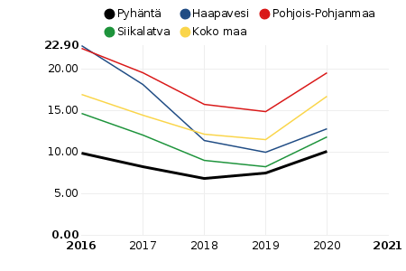 | Pohjois-Pohjanmaa: 19.6  Koko maa: 16.7  Haapavesi: 12.8  Siikalatva: 11.8  Pyhäntä: 10.1

- Koulutuksen ulkopuolelle jääneiden 17–24-vuotiaiden osuus Pyhännällä on suurempi maan keskiarvoon ja naapurikuntiin verrattuna

Koulutuksen ulkopuolelle jääneet 17–24-vuotiaat, % vastaavan ikäisestä väestöstä
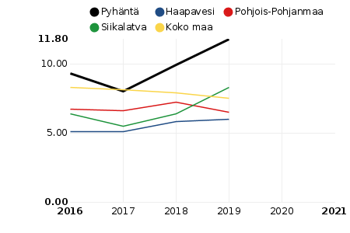 | Pyhäntä: 11.8  Siikalatva: 8.3  Koko maa: 7.5  Pohjois-Pohjanmaa: 6.5  Haapavesi: 6.0
- Erikoissairaanhoidon avohoitokäynnit, psykiatria 18 vuotta täyttäneiden osalta on maan keskiarvoa ja naapurikuntia alhaisempi
- Erikoissairaanhoidon avohoitokäynnit, nuorisopsykiatria käyntien määrä 13–17-vuotiaiden keskuudessa on maan keskiarvoa ja naapurikuntia alhaisempi

Erikoissairaanhoidon avohoitokäynnit, nuorisopsykiatria / 1 000 13–17-vuotiasta
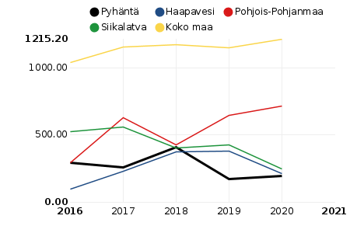 | Koko maa: 1215.2  Pohjois-Pohjanmaa: 712.3  Siikalatva: 244.1  Haapavesi: 210.3  Pyhäntä: 195.3

- Erityiskorvattaviin lääkkeisiin oikeutettuja 16–24-vuotiaita on Pyhännällä vähemmän kuin muualla maassa ja naapurikunnissa

Lastensuojelun tarve Pyhännällä

- Perheiden tukemiselle ja lastensuojelulle on tarvetta Pyhännällä, joten ennaltaehkäisyyn ja akuuttien tilanteiden hoitamiseen on tarjolla perhetyöntekijän resurssi

Perheiden ja lastensuojelun palvelut Pyhännällä (perhetyöntekijä)

- Perhetyöntekijä tekee sosiaalihuoltolain mukaista perhetyötä. Palvelun myöntäminen perustuu virassa olevan sosiaaliohjaajan palvelutarpeen arviointiin ja päätökseen perhetyöstä. Perhetyöntekijä on mukana palvelutarpeen arvioinnissa. Perhetyön tavoitteena on toimivan ja mielekkään arjen löytäminen yhteistyössä perheen kanssa. Perhetyöhön kuuluu lyhytkestoinen ohjaus ja neuvonta sekä suunnitelmallinen ja pitkäkestoinen perheen tukeminen. Perhetyötä tehdään aina perheen kotona. Kotikäynneillä mietitään yhteiset tavoitteet ja lähdetään yhdessä työskentelemään niitä kohti. Vanhempien ja koko perheen tulee sitoutua yhdessä sovittuun suunnitelmaan. Päämääränä on aikaansaada yhdessä määritelty muutos arjen sujumiseksi.
- Perhetyöntekijä tekee tehostettua perhetyötä työparityöskentelynä perheohjaajan kanssa. Lastensuojelun sosiaalityöntekijä tekee palvelutarpeen arvioinnin ja päätöksen tehostetusta perhetyöstä. Perhetyöntekijä on mukana palvelutarpeen arvioinnissa. Tehostettu perhetyö on lastensuojeluasiakkaana oleville lapsiperheille järjestettävää suunnitelmallista, pitkäjänteistä ja tavoitteellista avohuollon tukitoimintaa. Perhetyö on määräaikaista ja sen tarkoituksena on turvata lapsen etu ja hyvinvointi. Perhetyöllä tuetaan myös vanhemmuutta eri elämäntilanteissa. Tehostetun perhetyön tarkoituksena on auttaa perhettä jaksamaan erilaisissa muutos- ja kriisitilanteissa. Perhetyön avulla pyritään ottamaan perheen omat voimavarat käyttöön arjessa selviytymisen ja hyvinvoinnin turvaamiseksi. Päätavoitteena on, että perhe kykenisi selviytymään jatkossa itsenäisesti. Vanhempien ja koko perheen tulee sitoutua yhdessä sovittuun suunnitelmaan. Päämääränä on aikaansaada yhdessä määritelty muutos arjen sujumiseksi.
- Perhetyöntekijä tekee lapsiperheiden kotipalvelua. Palvelun myöntäminen perustuu virassa olevan sosiaaliohjaajan tekemään palvelutarpeen arviointiin. Perhetyöntekijä on mukana palvelutarpeen arvioinnissa. Lapsiperheiden kotipalvelu on tilapäistä ja lyhytkestoista apua perheille. Palvelulla tuetaan ja autetaan tavanomaiseen arkielämään kuuluvien toimintojen sujumista. Lapsiperheiden kotipalvelu ei ole perheen puolesta tekemistä vaan yhdessä perheen kanssa tehtävää työtä. Kotipalvelua annetaan alentuneen toimintakyvyn tai rasittuneisuuden, sairauden tai synnytyksen tai vastaavan syyn perusteella. Kotipalvelua ei anneta äkillisesti sairastuneen lapsen hoitoon, pelkkään siivouksen tarpeeseen eikä pitkäkestoiseen päivittäiseen lastenhoitoon. Lapsiperheiden kotipalvelu on maksullista. Maksutaulukko löytyy asiakasmaksuhinnaston vanhuspalvelun ja kotihoidon asiakasmaksutaulukosta.

Työikäiset

Analyysia indikaattorien pohjalta:
- Työkyvyttömyyseläkettä saavien 25–64-vuotiaiden osuus on pienentynyt, mutta on edelleen maan keskiarvoa korkeampi

Työkyvyttömyyseläkettä saavat 25–64-vuotiaat, % vastaavan ikäisestä väestöstä
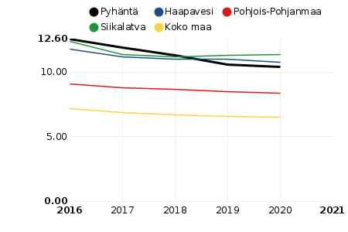 |  | Siikalatva: 11.4  Haapavesi: 10.8  Pyhäntä: 10.4  Pohjois-Pohjanmaa: 8.4  Koko maa: 6.5

- Mielenterveyden ja käyttäytymisen häiriöiden vuoksi työkyvyttömyyseläkettä saavien 25–64-vuotiaiden osuus on laskusuunnassa, mutta on edelleen maan keskiarvoa korkeampi

Mielenterveyden ja käyttäytymisen häiriöiden vuoksi työkyvyttömyyseläkettä saavat 25–64-vuotiaat, % vastaavan ikäisestä väestöstä
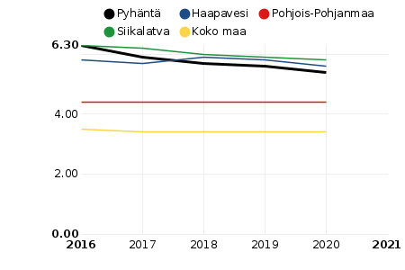 | Siikalatva: 5.8  Haapavesi: 5.6  Pyhäntä: 5.4  Pohjois-Pohjanmaa: 4.4  Koko maa: 3.4

Vaikeasti työllistyvät (rakennetyöttömyys), % 15–64-vuotiaista
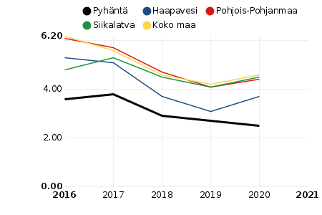 | Koko maa: 4.6  Siikalatva: 4.5  Pohjois-Pohjanmaa: 4.4  Haapavesi: 3.7  Pyhäntä: 2.5
- Mielenterveysperusteisesti sairauspäivärahaa saaneiden 25–64-vuotiaiden osuus on pienentynyt ja on maan keskiarvoa ja naapurikuntia alhaisempi
- Toimeentulotukea saaneiden 25–64-vuotiaiden osuus on laskenut ja on maan keskiarvoa ja naapurikuntia alhaisempi
- Pitkäaikaistyöttömien osuus työttömistä on pienentynyt ja on maan keskiarvoa ja naapurikuntia alhaisempi

Pitkäaikaistyöttömät, % työttömistä

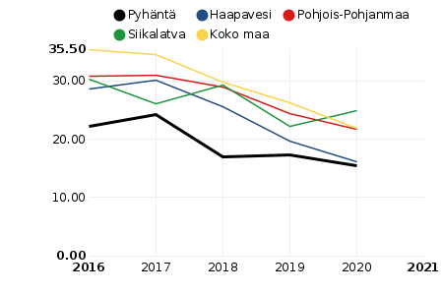 | Siikalatva: 24.9  Koko maa: 21.9  Pohjois-Pohjanmaa: 21.8  Haapavesi: 16.1  Pyhäntä: 15.5

Ikäihmiset

Analyysia indikaattorien pohjalta:

- Erityiskorvattaviin lääkkeisiin psykoosin vuoksi oikeutettujen 65 vuotta täyttäneiden osuus on kasvussa ja korkeampi kuin maan ja naapurikuntien keskiarvo
- Depressiolääkkeistä korvausta saaneiden 65 vuotta täyttäneiden osuus on korkeampi kuin maan ja naapurikuntien keskiarvo

Depressiolääkkeistä korvausta saaneet 65 vuotta täyttäneet, % vastaavan ikäisestä väestöstä
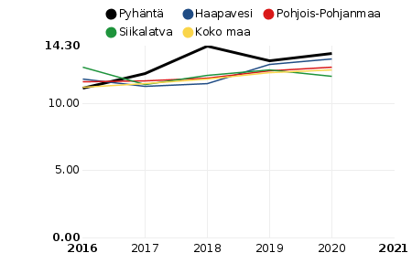 | Pyhäntä: 13.7  Haapavesi: 13.3  Pohjois-Pohjanmaa: 12.7  Koko maa: 12.5  Siikalatva: 12.0

Kaatumisiin ja putoamisiin liittyvät hoitojaksot 65 vuotta täyttäneillä / 10 000 vastaavan ikäistä
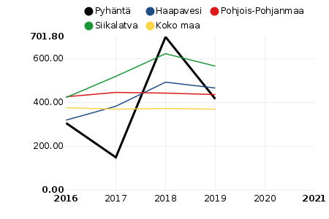 | Siikalatva: 567.9  Haapavesi: 465.0  Pohjois-Pohjanmaa: 436.2  Pyhäntä: 417.2  Koko maa: 370.0
- Kotona asuvien 75 vuotta täyttäneiden osuus on pienempi kuin maan keskiarvo ja naapurikuntien osuus
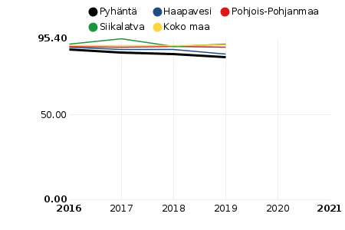 | Siikalatva: 91.8  Koko maa: 91.7  Pohjois-Pohjanmaa: 90.2  Haapavesi: 86.3  Pyhäntä: 84.2
Kotona asuvat 75 vuotta täyttäneet, % vastaavan ikäisestä väestöstä
- Keskimääräisten kokonaiseläkkeiden suuruus on alhaisempi kuin maan keskiarvo ja naapurikuntien taso
- Perusterveydenhuollon avohoidon lääkärikäyntien määrä 65 vuotta täyttäneillä on maan keskiarvoa suurempi, mutta alhaisempi kuin naapurikunnissa
- Ikääntyneiden tehostetun palveluasumisen 65 vuotta täyttäneiden asiakkaiden osuus on maan keskiarvoa ja naapurikuntia suurempi

Kaikki ikäryhmät

- Terveydenedistämisaktiivisuus (TEA) kunnan strategisessa johtamisessa on alhaisempi verrattuna maan keskiarvoon ja naapurikuntiin
- THL:n sairastavuusindeksi on maan keskiarvoa korkeampi, mutta naapurikuntia alhaisempi
Erikoissairaanhoidon nettokustannukset, euroa / asukas
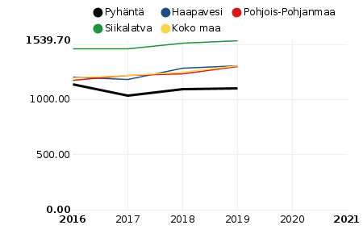 | Siikalatva: 1539.7  Koko maa: 1308.6  Haapavesi: 1305.4  Pohjois-Pohjanmaa: 1303.6  Pyhäntä: 1105.8
Vammojen ja myrkytysten vuoksi sairaalassa hoidetut potilaat / 10 000 asukasta
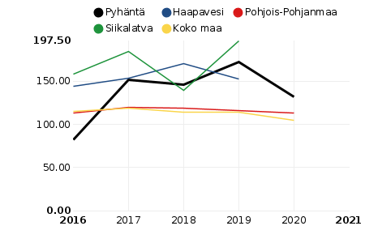 | Siikalatva: 197.5  Haapavesi: 152.8  Pyhäntä: 132.5  Pohjois-Pohjanmaa: 113.5  Koko maa: 104.7
- Äänestysaktiivisuus kuntavaaleissa on maan keskiarvoa ja naapurikuntia korkeampi
- Yleistä asumistukea saaneiden osuus asuntokunnista on maan keskiarvoa ja naapurikuntia pienempi
- Poliisin tietoon tulleiden omaisuusrikosten määrä on maan keskiarvoa ja naapurikuntia alhaisempi
- Ahtaasti asuvien määrä asuntokunnista on korkeampi kuin maan keskiarvo ja naapurikuntien taso
- Terveydenedistämisaktiivisuus (TEA) perusopetuksessa on maan keskiarvoa parempi
- Terveydenedistämisaktiivisuus (TEA) liikunnan edistämisessä on maan keskiarvoa parempi
- Perusterveydenhuollon avohoidon kaikkien lääkärikäyntien määrä on maan keskiarvoa suurempi
- Väestön terveydentilan seuranta ja arviointi kunnan johdossa on alhaisempi kuin maan keskiarvo ja naapurikuntien tilanne
- Vammaispalvelulain mukaisten palvelujen ja taloudellisten tukitoimien menot ovat maan keskiarvoa suuremmat
- Sosiaali- ja terveystoimen nettokustannukset ovat maan keskiarvoa suuremmat, mutta naapurikuntia pienemmät
- Kunnan yleinen pienituloisuusaste on matalampi maan keskiarvoa sekä naapurikuntien tasoa

Kunnan yleinen pienituloisuusaste
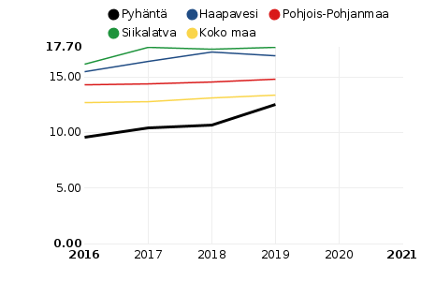 | Siikalatva: 17.7  Haapavesi: 16.9  Pohjois-Pohjanmaa: 14.8  Koko maa: 13.4  Pyhäntä: 12.5

- Muuta kuin suomea, ruotsia tai saamea äidinkielenä puhuvien osuus väestöstä on kasvanut

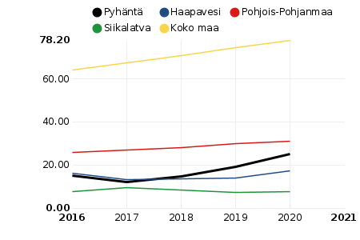 | Koko maa: 78.2  Pohjois-Pohjanmaa: 31.1  Pyhäntä: 25.1  Haapavesi: 17.5  Siikalatva: 7.7
Muu kuin suomi, ruotsi tai saame äidinkielenä / 1 000 asukasta
Pyhännän kunnan henkilöstökysely 11/2021
Kysely tehtiin työntekijöille Webropol-tiedonkeruuna.
Keskeisiä huomioita kyselystä:
- Vastaajista työilmapiirin koki hyväksi aina tai melko usein 100%
- Syrjintää ja kiusaamista työpaikalla koki harvoin tai ei koskaan 91%
- Työperäistä stressiä oli kokenut melko paljon tai erittäin paljon 17%
- Kouluruoan kouluarvosanaksi henkilökunta antoi 9 tai parempi 76%

Kuntalaisten arvio kunnallisten palveluiden hoidosta ja saatavuudesta

Minun arkeni ja elämäni-kysely
Kysely tehtiin kuntalaisille Webropol-tiedonkeruuna POPSOTE-hankkeen toimesta
Keskeisiä nostoja kyselystä:
- Vastaajista 49 %:a kertoo, että arkeni ja elämäni on riittävän hyvää eikä kaipaa muutosta
- Vastaajista 46 %:a kertoo, että arkeni ja elämäni kaipaa pientä muutosta ja 5 %:a kertoo kaipaavansa suurta muutosta
  - taloudellinen toimeentulo
  - harrastukset
  - asunnon lähiympäristö
  - ihmissuhteet
  - työ
  - sujuva arki
  - avun ja palvelun saanti

Kysely kuntastrategiaa varten
Kysely tehtiin kuntalaisille, päättäjille ja yrittäjille sähköisesti Kissconsultingin laatiman aineiston pohjalta
Keskeisiä nostoja kyselystä:

TEAviisari
- TEAViisarista on saatavilla Pyhännän kunnan terveyden edistämisen aktiivisuutta kuvaa tietoa kuntajohdon, perusopetuksen, liikunnan ja kulttuurin osalta. Osa TEAViisarin indikaattoreista vaikuttaa jatkossa kunnan Hyte-kertoimeen, jonka perusteella kunnalle maksetaan valtion osuutta hyvinvoinnin ja terveyden edistämisestä.

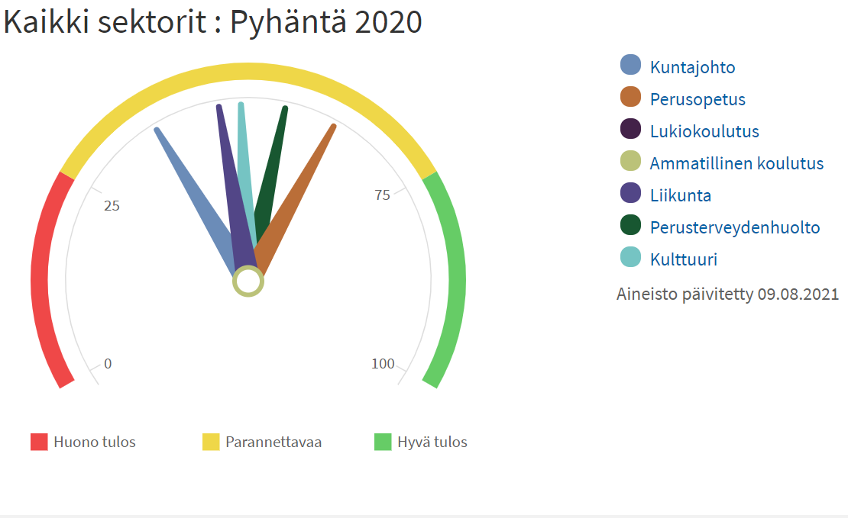
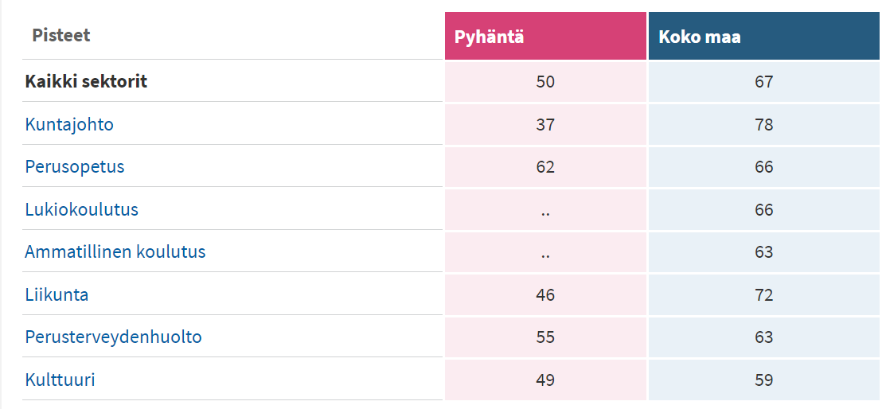

OSA 2 HYVINVOINTISUUNNITELMA VALTUUSTOKAUDELLE 2021-2025

Hyvinvoinnin edistäminen Pyhännän kuntastrategiassa 2021–2025

Kuntalain 37 §:n mukaan kunnanvaltuuston tulee hyväksyä kuntastrategia, jossa määritellään kunnan toiminnan ja talouden pitkän aikavälin tavoitteet. Pyhännän kunnanvaltuusto hyväksyi kuntastrategian kokouksessaan 24.1.2022.
Strategia luo suuntaviivat kunnan kehittämiselle ja ohjaa voimavarojen suuntaamista kunnallisessa päätöksenteossa. Pyhäntä suhtautuu tulevaisuuteen avoimin mielin, itsenäisenä ja elinvoimaisuuttaan kasvattavana kuntana.
Strategiatyöhön on osallistunut suuri joukko pyhäntäläisiä. Äänensä ovat saaneet kuuluviin yrittäjät, viranhaltijat, luottamushenkilöt ja tietysti kuntalaiset. Osallistamista tehtiin modernisti ja poikkeustilojen aikana myös innovatiivisten kyselytyökalujen avulla. Vuoden 2021 strategiakierroksella hyödynnettiin olosuhteet huomioiden sähköisiä työkaluja sekä etäkokouksia- ja haastatteluja, joiden pohjalta kirkastettiin strategia ja läpivientipolku tulevaisuuteen. Myös edellisen kierroksen työstöjä hyödynnettiin taustamateriaalina, ponnistaahan nykykehittäminen aina aikaisemmista onnistumisista ja haasteista. Strategiaa tehdessä on otettu huomion kuntalain 37 §:n näkökulmat.

Nykytila-analyysin perusteella lähtökohdat tulevalle strategiakaudelle ovat hyvät. Kunta on toteuttanut strategiaansa systemaattisesti ja tuloksekkaasti, vaikka samalla on ilmennyt uusiakin haasteita tulevaisuutta silmällä pitäen myös uusia mahdollisuuksia. Osa aiemmista tavoitteista on muuttunut entistäkin tärkeämmiksi.

Strategiassa pyritään varmistamaan kunnan ja yritysten edellytykset jatkaa kasvuaan ja pitää yllä olemassa olevaa hyvää toimintatapaa. Strategiatyön taustalla on ajatus asukasluvun järkevästä kasvattamisesta, erityisesti työpaikkaomavaraisuuden tasapainottaminen siten, että kunnassa työskentelevät myös asuisivat paikkakunnalla.

Strategian päämääränä on, että kaikki toiminta on tavoitteellista ja suunnitelmallista. Kun saadaan kaikki toimimaan systemaattisesti samaan suuntaan, ja osallistumaan kunnan kehittämiseen ja ottamaan vastuuta yhteisestä tulevaisuudesta, toiminnan tuottavuus ja tehokkuus paranevat, ja siten myös kunnan menestyksen edellytykset paranevat.

Kuntastrategia on paljon enemmän kuin kuntalain määräämä asiakirja. Se on tärkeä, päivittäistä päätöksentekoa ja työtä ohjaava työkalu, joka kirkastaa koko kuntaorganisaatiolle ja sen sidosryhmille kunnan yhteiset päätavoitteet, sekä niiden toteutumiseksi tehtävät keskeiset toimenpiteet. Strategia viitoittaa toiminnan suuntaviivat tuleville vuosille ja luo suunnitelmallisuutta tekemiseen, jättäen kuitenkin tilaa luovuudelle ja ketteryydelle ympäröivän maailman muuttuessa.

Kun suuret suuntaviivat ovat selkeät, myös eri vastuualueilla tehtävien toimintasuunnitelmien tekeminen selkeytyy ja kaikki toiminta on linjassa yhteisten, isojen tavoitteiden kanssa. Myös toimialojen välinen yhteistyö helpottuu kun kaikki toimivat samaan suuntaan. Yhteinen, selkeä strategia tukee ja lisää eri henkilöstö- ja sidosryhmien välistä vuorovaikutusta, osallistamista ja vastuullisuutta, kun yhteiset tavoitteet ovat kaikille selkeät.

Pyhäntä on kuntakentällä harvinaisuus. Meillä on poikkeuksellisen vahva kunta, niin yhteisöllisyydeltään kuin taloudelliselta tasapainoltaan, ja ensisijainen haasteemme onkin ymmärtää, miten pysyä kehityksessä aina askeleen tai kaksi edellä. Tämä edellyttää suunnitelmallista riskien hallintaa sekä vahvempaa ennakointia kaikilla prosessien osa-alueilla. Kirkas kuntastrategia varmistaa, että kunta pysyy elinvoimaisena, vetovoimaisena ja pitovoimaisena myös jatkossa, ja että tulevaisuuteen suuntaava kehittäminen on systemaattista ja suunnitelmallista.

Toteuttamalla strategiaamme järjestelmällisesti, vahvistamme myös ulkoista kuvaa kunnastamme. Tuloksellinen strategia vaikuttaa positiivisesti kuntabrändiin, jolloin yritykset sekä asukkaat sijoittavat kuntaan luottavaisin mielin. Kun viestimme menestyksestämme ja saavutuksistamme, vahvistuu myös uskottavuutemme rakentavana ja luotettavana yhteistyökumppanina. Strategian toteutumista tukeva johtaminen edistää koko työyhteisön hyvinvointia ja tuottavuutta, ja auttaa ennakoimaan mahdolliset karikot.

Strategian ja toimintatavan ytimessä on huolenpitoa kaikille sekä yhteistyö: Olemassa olevaa toimintakulttuuria ja huolenpitoa vahvistetaan kaikissa kohderyhmissä ja teemoissa.

Huolenpito on asenne. Tulevalla strategiankaudella halutaan vahvistaa huolta pitävää kulttuuria suhteessa kaikkiin kohderyhmiin, neljällä tasolla: ihmisten, yritysten ja ympäristön ja henkilökunnan sekä maineen näkökulmasta. Kunta tarjoaa henkisesti turvallisen elin- ja työympäristön. Olemme kaikki omine erikoisuuksinemme tervetulleita Pyhännälle ja ottamaan aktiivisesti osaa kuntayhteisöön ja sen tulevaisuuden rakentamiseen. Tervetuloa puhaltamaan yhteiseen hiileen!

Ulkopuolisena fasilitaattorina strategiatyössä ovat toimineet Kissconsulting Maarika Maury ja Elisa Peltola.

Hyvinvointisuunnitelman painopistealueet
- Kunnan elinvoimaisuuden kehittäminen
- Kuntalaisten ja eri tahojen osallisuuden ja vaikuttavuuden parantaminen
- Viihtyisä asuminen omalla paikkakunnalla turvallisessa ja sisällöltään rikkaassa ympäristössä
- Mielenterveyteen liittyvien sairauksien ennaltaehkäisy
- Digitaitojen vahvistaminen

Hyvinvointisuunnitelma

- KUNNAN ELINVOIMAISUUDEN KEHITTÄMINEN, elinvoimainen kunta takaa hyvinvoinnin kunnassa
Tavoitteet | Toimenpiteet | Vastuutaho | Resurssit | Aikataulu | Arviointimittari
Kuntastrategian sisäistäminen ohjaavaksi työkaluksi, osaksi kaikkien arkea ja toimintaa. | Kuntastrategian jalkauttaminen valtuuston ohjauksella ja tuella. | Valtuusto, kunnanjohtaja, johtoryhmä | Kunnanjohtaja, johtoryhmä, esimiehet | Heti, kun kuntastrategia on hyväksytty kunnanvaltuustossa | - hyvinvointikyselyt  - työpaikkaomavaraisuus  - kiinteistö- ja yhteisöveron määrä  - uudet yritykset  - päästöjen pienentäminen  - taloudellinen huoltosuhde  - asukasluku  - positiiviset maininnat mediassa
Elinvoimaisuuden ylläpitäminen ja sen edelleen kehittäminen | Luodaan edellytyksiä nykyisten yritysten kasvulle. Edistetään uusien yritysten sijoittumista kuntaan. Pro-aktiivinen toiminta yritysten suuntaan. Ratkaisukeskeinen toiminta. | Valtuusto, kunnanjohtaja, johtoryhmä | Kunnanjohtaja, johtoryhmä | Jatkuva prosessi | - yritysten kasvu  - yritysten määrä  - työllisten määrä  - kiinteistöverotulot  - yhteisöverotulot  - palkkaverotulot

Osaavan työvoiman saatavuuden varmistaminen yrityksille. | Toisen asteen koulutuksen kehittäminen, AMK-koulutuspolun rakentaminen, työperäisen maahanmuuton edistäminen, verkostoituminen. Nuorten ja pitkäaikaistyöttömien aktivointi työelämään kunnan toimesta, kun työllisyyspalvelut siirtyy kuntien vastuulle. | Valtuusto, kunnanjohtaja, johtoryhmä | Hyvinvointikoordinaattori, kunnanjohtaja, johtoryhmä, Jedu, yrittäjät | Jatkuva prosessi | - yritysten kasvu  - työpaikkaomavaraisuus  - työttömyysaste  - muuttovoitto  - asukasmäärän kasvu
Tuottavuuden ja kustannustehokkuuden säilyttäminen, jatkuvan kehittämisen toimintamalli, innostunut työilmapiiri kunnan prosesseissa | Selkeät tavoitteet, oikein kohdennetut resurssit, digitaalisuuden hyödyntäminen, päällekkäisyyksien minimointi, heikkouksien tunnistaminen prosesseissa, tasapuolinen ja innostava johtaminen, osallistaminen / vuorovaikutus. | Valtuusto, kunnanjohtaja, johtoryhmä | Kunnanjohtaja, johtoryhmä, esimiehet, henkilöstö | Jatkuva prosessi | - saavutetaan talousarviossa määritellyt vastuualuekohtaiset tavoitteet  - pystytään vastaamaan muuttuviin tilanteisiin nopeasti  - tyytyväinen henkilöstö  - sairauspoissaolojen määrän lasku
Kuntatalouden pitäminen tasapainossa ennakoiden muutokset | Jämäkkä ja suunnitelmallinen talouden hallinta. Tavoitteellinen toiminta ja myönteisen päätöksentekokulttuurin säilyttäminen. Suurhankkeiden saaminen kuntaan. | Valtuusto, kunnanjohtaja, johtoryhmä | Kunnanjohtaja, johtoryhmä, esimiehet, henkilöstö. | Jatkuva prosessi | - toimintakate  - vuosikate  - tulos  - ylijäämä

- KUNTALAISTEN JA ERI TAHOJEN OSALLISUUDEN JA VAIKUTTAVUUDEN PARANTAMINEN, sitoutunut organisaatio ja kuntalaiset ovat paras resurssi toimintojen kehittämiseen
Tavoitteet | Toimenpiteet | Vastuutaho | Resurssit | Aikataulu | Arviointimittari
Kuntalaisten osallistamismahdollisuuksien ja vaikuttamisen parantaminen | Kuntalaiskyselyt, erilaiset pikagallupit, pienet kyselyt.  Kuntalaisten osallistumis- ja vaikuttamismahdollisuuksia vahvistetaan mahdollistamalla kuntalaisten osallisuus asioiden suunnitteluun ja päätöksentekoon heitä koskevissa asioissa.  Vanhus- ja vammaisneuvoston ja nuorisvaltuuston kanssa yhteistyön syventäminen.  Kuntalaisilta saatavaa kokemustietoa hyödynnetään kunnan toiminnan ja palvelujen suunnittelussa ja kehittämisessä sekä päätöksenteossa. | Valtuusto, kunnanjohtaja, johtoryhmä | Johtoryhmä, Hyte-ryhmä,  vanhus- ja vammaisneuvosto,  nuorisovaltuusto | Valtuustokausi | - tapahtumien mää  - konkreettisten aloitteiden määrä  - kyselytutkimusten tulokset

- VIIHTYISÄ ELÄMÄ OMALLA PAIKKAKUNNALLA TURVALLISESSA JA SISÄLLÖLTÄÄN RIKKAASSA YMPÄRISTÖSSÄ, hyvinvoiva ja positiivisella asenteella oleva kuntalainen on paras kuntakuvan luoja ulospäin
Tavoitteet | Toimenpiteet | Vastuutaho | Resurssit | Aikataulu | Arviointimittari
Toisen asteen koulutus vastaamaan tarvetta | Yrittäjyyskasvatus 7-9 luokan oppilaille yhdessä toisen asteen koulutuksen järjestäjän ja yrittäjien kanssa | Valtuusto, kunnanjohtaja, johtoryhmä | Sivistystoimi, johtoryhmä, Jedu, yrittäjät | Jatkuva prosessi | Yrittäjyyskasvatuksen tunnit vuodessa
Vapaa-ajan palvelujen kehittäminen | Liikuntapalvelujen kehittäminen  kaikille ikäryhmille (padel, katettukaukalo, hiihtoladut, frisbeegolf-ratojen päivittäminen, maastopyöräreitit, kuntoportaat), kerhot | Valtuusto, kunnanjohtaja, johtoryhmä | Vapaa-aikatoimi, hyvinvointikoordinaattori, johtoryhmä, kolmas sektori, verkostot | Valtuustokausi | Suunniteltujen investointien toteutuminen
Tunnettavuuden ja vetovoimaisuuden lisääminen | Kuntamarkkinointiin ja kunnan näkyvyyteen panostaminen eri markkinointikanavien kautta verkostoja hyödyntäen. Lähipalveluiden laadun edelleen kehittäminen. Kilpailukykyisen asunto- ja tonttitarjonnan lisääminen. Laajat harrastusmahdollisuudet eri ikäryhmille. Positiivisen kuntakuvan luominen. | Valtuusto, kunnanjohtaja, johtoryhmä | Kunnanjohtaja, Johtoryhmä, tietohallintosihteeri, Videcam, koko henkilöstö | Jatkuva prosessi | - yritysten määrä  - perheiden määrä  - väestökehitys  - tyytyväiset kuntalaiset  - positiiviset uutiset
Lapsiperheiden saaminen kuntaan | Pro-aktiivinen toiminta eri kohderyhmien suuntaan. Lapsiperheiden tukeminen arjessa. Harrastusten, koulutuksen, kurssien ja asuntotuotannon kehittäminen vastaamaan tarvetta. | Valtuusto, kunnanjohtaja, johtoryhmä | Johtoryhmä, hyvinvointikoordinaattori, vapaa-aikatoimi | Jatkuva prosessi | - Taloudellinen huoltosuhde,  - Huoltosuhde demografinen

- MIELENTERVEYDEN EDISTÄMINEN /MIELENTERVEYTEEN LIITTYVIEN SAIRAUKSIEN ENNALTAEHKÄISY, ihmisarvoinen elämä kuuluu kaikille elämän tilanteesta riippumatta
Tavoitteet  Mielenterveyden edistäminen on monialaista ja tukee eri ikäisten kuntalaisten hyvinvointia. | Toimenpiteet  Henkisen ja fyysisin kunnon ylläpitäminen ennalta ehkäisevällä toiminnalla, mielenterveysosaamisen vahvistaminen (oman organisaation vahvistaminen mm. oma hyvinvointikoordinaattori, sote-toimijat, koulut, nuorisotoimi, järjestöt / kolmassektori, jne.) koulutusten avulla (maksuttomia koulutuksia POP-sotehankkeen kautta myös kuntiin.)  Keskusteluapua ja matalan kynnyksen avunsaantimahdollisuuksia kehitetään yhdessä sote-toimijoiden kanssa?  Eri ikäisten osallisuuden ja mielenterveystaitojen vahvistaminen.  Tiivis yhteistyö hyvinvointialueen kanssa hyvinvoinnin ja terveyden edistämisessä. | Vastuutaho  Valtuusto, kunnanjohtaja, johtoryhmä | Resurssit  Työterveys, hyvinvointikoordinaattori, johtoryhmä, hyvinvointialue | Aikataulu  Jatkuvaprosessi | Arviointimittari  Kyselytutkimusten tulokset ja indikaattorit (mm. SOTKANET)
Työkykyisyyden ylläpito | Työterveyden kanssa matalan kynnyksen apu, työn kuormittavuuden tarkastelu/seuranta, henkilöstökyselyt | Valtuusto, kunnanjohtaja, johtoryhmä | Terveystalo, johtoryhmä | Jatkuvaprosessi | - Pitkäaikaistyöttömät  - Sairauspoissaolot  - SOTKANETIN indikaattorit  - Henkilöstökyselyn indikaattorit
Syrjäytymisen estäminen, yksinäisyyden poistaminen | Matalan kynnyksen harrastukset ja keskustelut | Valtuusto, kunnanjohtaja, johtoryhmä | Hyvinvointikoordinaattori, johtoryhmä | Jatkuvaprosessi | - Kuntalaiskyselyn indikaattorit

- DIGITAITOJEN VAHVISTAMINEN, digituella pystymme ottamaan käyttöön laajalti digitaaliset palvelut ja tuomaan palvelut kaikkien saataville
Tavoitteet | Toimenpiteet | Vastuutaho | Resurssit | Aikataulu | Arviointimittari
Kuntalaisten digitaitojen, osallisuuden ja yhdenvertaisuuden vahvistaminen | Digiopastustuokioiden järjestäminen eri kohderyhmille | Valtuusto, kunnanjohtaja, johtoryhmä | Tietohallintosihteeri, kirjastotoimi | Jatkuva prosessi | - Ohjattujen opastusten määrä  - Opastuksissa käyneiden määrä  - Opastuksista saadut asiakaspalautteet  - Opastajien kokemukset

OSA 3 VALTUUSTOKÄSITTELY
Hyväksytty Pyhännän kunnanvaltuustossa osaksi toiminnan ja talouden strategista suunnittelua ???2022.

LÄHTEET
- Pyhännän kuntastrategia 2021–2025
- Pyhännän kunnan hyvinvointikortti 2021
- Pyhännän laaja valtuustokausittainen hyvinvointikertomus 2016–2021
- Hyvinvoinnin terveyden ja turvallisuuden edistäminen 2030; Valtioneuvoston periaatepäätös
- Pohjois-Pohjanmaan hyvinvointisopimus 2019–2025
- Laatusuositus hyvän ikääntymisen turvaamiseksi ja palvelujen parantamiseksi 2020–2023 (STM)
- Kansallinen mielenterveysstrategia 2020–2030
- Vanhuspalvelustrategia (Sosiaali- ja terveyspiiri Helmi)
- Lasten ja nuorten hyvinvointisuunnitelma (Sosiaali- ja terveyspiiri Helmi)
- Kouluterveys 2019 , Pyhännän kuntaraportti, THL
- Kouluterveys 2017, Pyhännän kuntaraportti, THL
- Tilastot: KELA, SOTKAnet, tilastokeskus

